|  |  |  |
| --- | --- | --- |
| МИНОБРНАУКИ РОССИИ  Федеральное государственное  бюджетное образовательное учреждение  высшего образования  **«МИРЭА – Российский технологический университет»**  **РТУ МИРЭА** | | |
| Институт Информационных Технологий  Кафедра МОСИТ | | |
| **ЛАБОРАТОРНАЯ РАБОТА** | | |
| по дисциплине «**Функциональное и логическое программирование**» | | |
| **Тема лабораторной работы ОСНОВЫ ЯЗЫКА ПРОЛОГ** | | |
| **Студент группы** | ИКБО-12-17 Шевелев А.М. | *(подпись студента)* |
| **Руководитель работы** | Смольянинова В.А. | *(подпись руководителя)* |
| Москва, 2019 | | |

# Постановака задачи

1. Составьте программу Родственные отношения, которая кроме родственных отношений parent (родитель) и ancestor (предок) программа должна содержать одно или несколько из следующих отношений: brother (брат); sister (сестра); grand-father (дедушка); grand-mother (бабушка).
2. Составьте программу, используя отношения likes («нравится») и can_buy («может купить»).

Составьте собственную программу, состоящую из фактов и правил. Проверьте ее работу.

# Ход работы

## Родственные отношения

Схема родственных отношений

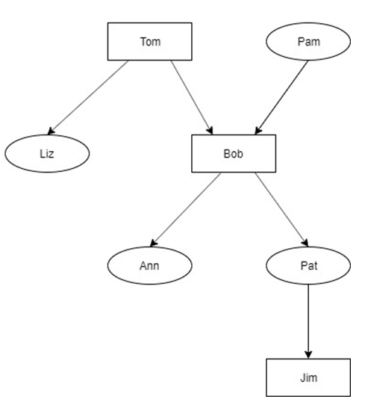

**Исходный код программы «Родственные отношения»**

domains

s=symbol

predicates

nondeterm parent(s,s)

nondeterm ancestor(s,s)

nondeterm brother(s,s)

nondeterm sister(s, s)

female(s)

male(s)

nondeterm mother(s,s)

father(s,s)

child(s,s)

clauses

parent(pam,bob).

parent(tom,bob).

parent(tom,liz).

parent(bob,ann).

parent(bob,pat).

parent(pat,jim).

female(pam).

female(liz).

female(ann).

female(pat).

male(tom).

male(bob).

male(jim).

child(Y,X):- parent(X,Y).

mother(X,Y):- parent(X,Y),female(X).

father(X,Y):- parent(X,Y),male(X).

ancestor(X,Z):- parent(X,Z).

ancestor(X,Z):- parent(X,Y),ancestor(Y,Z).

brother(X,Y):- parent(Z, X), parent(Z, Y), X<>Y, male(X).

sister(X,Y):- parent(Z, X), parent(Z, Y), X<>Y, female(X).

goal

sister(A, B).

Тут добавлен предикат brother: X является братом Y, если X и Y имеют общего предка Z.

Такая программа способна дать ответы, например, на вопросы:

sister(A,B).

brother(A, B).

child(A,B).

## «Может купить»

Исходный код

domains

s=symbol

n=integer

predicates

whants(s, s)

costs(s, n)

money(s, n)

can_buy(s, s)

clauses

whants(tom, car).

whants(jim, pizza).

costs(pizza, 200).

costs(car, 300000).

money(tom, 4000).

money(jim, 4000).

can_buy(Person, Item) :- whants(Person, Item), money(Person, Has), costs(Item, Cost), Cost<=Has.

goal

can_buy(jim, car). whants(jim, pizza).

costs(pizza, 200).

costs(car, 300000).

money(tom, 4000).

money(jim, 4000).

can_buy(Person, Item) :- whants(Person, Item), money(Person, Has), costs(Item, Cost), Cost<=Has.

goal

can_buy(jim, car).

Пример запросов

goal

can_buy(jim, car).

## «Нравится»

Исходный код программы:

predicates

nondeterm can_buy(symbol, symbol)

nondeterm person(symbol)

nondeterm car(symbol)

nondeterm likes(symbol, symbol)

for_sale(symbol)

clauses

can_buy(X, Y) :- person(X), car(Y), likes(X, Y), for_sale(Y).

person(kelly).

person(judy).

car(lemon).

car(hot_rod).

likes(kelly, hot_rod).

likes(judy, pizza).

for_sale(pizza).

for_sale(lemon).

for_sale(hot_rod).

goal

%can_buy(judy, hot_rod).

likes(Who,What).

%car(What).

%can_buy(Who, lemon).

%person(Who).

Примеры запросов:

goal

%can_buy(judy, hot_rod).

likes(Who,What).

%car(What).

%can_buy(Who, lemon).

%person(Who).

## «Моя программа - дни рождения»

Была реализована программа “Дни рождения” на языке Пролог

Исходный код программы:

domains

a=symbol

b=integer

predicates

birthday(a,b,a)

likes(a,a)

clauses birthday(nataly, 8, september).

birthday(yana, 25, august).

birthday(nina, 28, september).

birthday(peter, 2, august).

birthday(ivan, 12, august).

likes(nataly, books).

likes(nataly, sport).

likes(yana, books).

likes(yana, dances).

likes(peter, music).

likes(peter, dances).

likes(ivan, sport).

likes(ivan, books).

goal

%birthday(ivan, Num, Month).

%birthday(Who, Num, september).

%likes(Who, music).

%likes(yana, What).

birthday(Who, 25, august).

%likes(peter, What).

Примеры запросов

goal

%birthday(ivan, Num, Month).

%birthday(Who, Num, september).

%likes(Who, music).

%likes(yana, What).

birthday(Who, 25, august).

%likes(peter, What).

Программа birthday может ответить на такие вопросы как:

* чьи именины в определенном месце ?
* когда именины у определенного месяца?
* кто любит что-то?

# Выводы

В ходе выполнения лабораторной работы были изучены базовые навыки работы на языке Пролог.